夏津实验中学初三物理《18.4焦耳定律》课时学案
姓名_________ 使用时间____年____月____日 编号______
课  题 | 18.4 焦耳定律
目标  导学 | 目标及要求
目标  导学 | 1．知道电流的热效应。
目标  导学 | 2．知道焦耳定律、会探究电流的热效应与哪些因素有关。
目标  导学 | 3．知道电热的利用和防止。
重点  难点 | 1.重点：理解焦耳定律。  2.难点：组织学生在探究的过程中认真观察、分析，得出正确结论。
学案内容
一、自主学习
（一）阅读课本P99-100“电流的热效应”部分内容，分析下列问题：
1、电流通过导体时将 能转化为 ，这种现象叫做 。
2、〔思考讨论〕：电炉丝工作时，电炉丝与它的连接导线通过的电流相同，为什么电炉丝热得发红，而导线却几乎不发热？电流通过导体产生的热的多少跟什么因素有关？
①猜想：电流通过导体产生的热可能与 有关；
②大家猜想电热的多少跟几个因素有关，那么我们实验研究时就要采取 （填试验方法）。
③实验时怎样来反映电流产生的热的多少？
方法：通过观察两个U型管中
④实验表明：在电流、通电时间相同时，_________越大，产生的热量_________。在电阻、通电时间相同时，通过一个电阻的_______越大，这个电阻产生的热量________。
（二）阅读课本P100-101“焦耳定律”部分内容，分析下列问题：
1、焦耳定律的内容：_______________________________________________________________________
_____________________________________________________________。
2、焦耳定律的公式：____________________。
（三）阅读课本P101“电热的利用和防止”部分内容，分析下列问题：
1、列举生活中利用电热的例子。

2、列举生活中我们是通过那些措施防止电热带来的危害的例子。

二、板书

焦耳定律
1、电流的热效应：_________________________________________。
2、电流放热多少的影响因素：_______________、________________、__________________。
3、焦耳定律：电流通过导体时产生的热量与_______________成正比、与______________成正比、与___________成正比。
4、计算公式：_____________________。
5、电热的利用和防止。

三、当堂达标训练

1、下列电器中，不属于电热器的是 （ ）
A．电饭锅 B.电熨斗 C.电风扇 D.电烤炉
2、电热毯是冬季北方常用的取暖设备，它是利用________来工作的。而计算机内都装有小风扇，它工作时把热空气驱走，这是为了________。
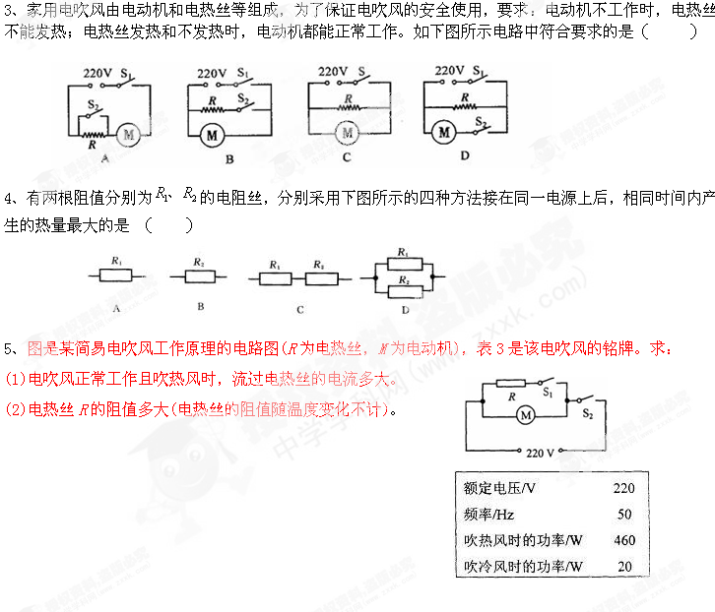

四、针对问题进行合作探讨，可对知识点及问题进行拓展讨论与分析

自我反思

